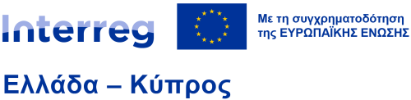

Παραρτήματα 18, 28, 29, 30

(Σύνδεσμοι)

ΠΑΡ. 18 Υπουργική Απόφαση υπ’αριθ. 45820/17.05.2023 (ΦΕΚ 3281/Β/17.05.2023) «Κανόνες επιλεξιμότητας δαπανών, διαδικασία ελέγχου δημοσίων συμβάσεων και διαδικασία υποβολής και αξιολόγησης ενστάσεων των δικαιούχων πράξεων των Προγραμμάτων INTERREG 2021-2027» (για Έλληνες Δικαιούχους)

ΠΑΡ. 28 ΕΕΣ3/2023: Διαδικασίες Διασφάλισης της Συμβατότητας των έργων που υλοποιούνται στο πλαίσιο των Προγραμμάτων Interreg 2021-2027 με Οριζόντιες Εθνικές, Ευρωπαϊκές Αρχές και Νομοθεσίες (για Κύπριους Δικαιούχους)

ΠΑΡ. 29 Εγκύκλιος Πρωτοβάθμιων Επαληθευτών Προγραμμάτων Συνεργασίας 2021-2027 -Παράρτημα 1, Παράρτημα 2 (για Κύπριους Δικαιούχους)

ΠΑΡ. 30 ΕΕΣ2/2023: Διαδικασίες Σύναψης Συμβάσεων από τους Ιδιωτικούς Φορείς που υλοποιούν έργα στο πλαίσιο των Προγραμμάτων Interreg 2021-2027 (για Κύπριους Δικαιούχους)

